*LA HISTORIA*

*DEL COMPUTADOR*

*El ábaco es el elemento de computación más antiguo que existe y ha sido utilizado ampliamente por más de 2000 años.*

*Tiempo después* ***BLAISE PASCAL ,*** *muy conocido por la creación de la primera* ***calculadora digital ,*** *ayudó al progreso de la humanidad.*

*Luego* ***LEIBNIZ***  *inventó una máquina que realizaba sumas y multiplicaba con un mecanismo especial de rueda dentada. Después de que* ***CHARLES XAVIER THOMAS*** *elaboró la primera calculadora mecánica la cual sumaba, restaba, multiplicaba y dividía, muchos inventores realizaron una serie de calculadoras mecánicas de escritorio mejoradas.*

*Ya en el siglo XIX aparece quien llegó a denominarse el padre de la computación, el matemático inglés CHARLES BABBAGE. El ideó la primera* ***máquina programable****; es decir que podía realizar diferentes funciones. Aunque el profesor* ***Babbage*** *no consiguió llevar adelante su proyecto, muchas de sus ideas son válidas todavía hoy.*

***RESPONDE****:*

*\*\*\* Porqué crees que que las ideas de Babbage aún son tenidas en cuenta en nuestra época?*

*_________________________________________________________.*

*CABLES Y MÁS CABLES*

*(SEÑALES Y ALIMENTACIÓN)*

*\*\*\* Reconoce a que parte del computador corresponde cada cable:*

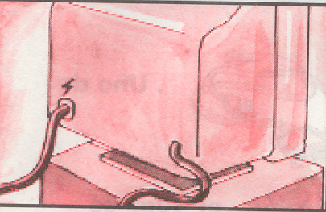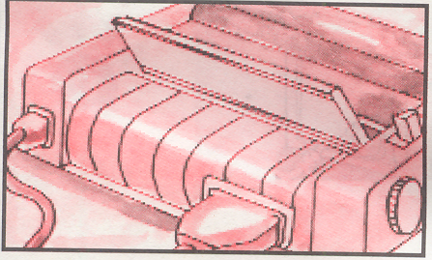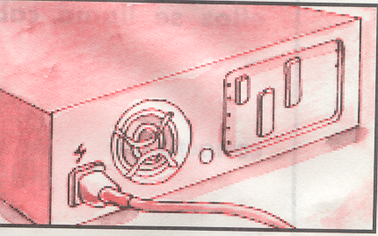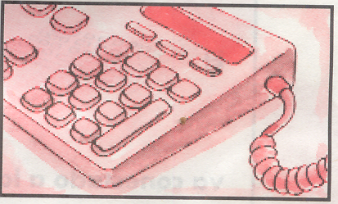

*\*\*\* LEE Y COMPRENDE*

